REPUBLIQUE ALGERIENNE DEMOCRATIQUE ET POPULAIRE
Ministère de l’Enseignement Supérieur et de la Recherche Scientifique
Université Aboubekr Belkaid – Tlemcen-
Faculté des Sciences de la Nature et de la Vie et des Sciences de la Terre et de l’Univers
Département de Biologie

MEMOIRE
Présenté pour l’obtention du diplôme de MASTER
En : Génétique des populations
Présenté Par :
Belgherbi Ahlem & Hedjam Imane
Etude épidémiologie du cancer de la vessie dans la population de Maghnia et Sebdou, Analyse comparative.
Intitulé
Soutenu le : 29/06/2022 devant le jury composé de :
Président : Meziane Zakia M.C.A Université de Tlemcen Examinateur : Benbekhti Samira M.C.A Université de Tlemcen Encadreur : Bouazza Hayet M.A.A Université de Tlemcen Co-Encadreur : Chabni Nafisa Professeur Université de Tlemcen
Année universitaire : 2021-2022



Dieu
De nous combler toujours et à tout moment de Vos
Bienfaits.
De nous avoir permis de poursuivre des études alors que
Tant d’autres en sont privés.

De nous avoir octroyé santé et courage et permis de mener a son terme
Ce travail de recherche.
Pour cela et tout ce que l’on ne peut compter nous vous remercions
Aujourd’hui et jusqu'à a l’Eternité

« Allah élèvera en degrés ceux d’entre vous qui auront cru et ceux qui auront reçu le savoir. Allah est parfaitement connaisseur de ce que vous faites. »

Remerciement

Au nom de Dieu, omnipotent, omniscient
Nous tenons à exprimes nos vifs remerciements à Dieu pour la volonté, la santé et la puissance qui nous accordé pour accomplir notre tâche universitaire.
Au terme de ce travail, je tiens à exprimer mes sincères à tous ceux qui n'ont aidé â la réalisation de ce manuscrit.
Merci, appréciation et respect pour Mme « AOUAR Amaria », professeur a la faculté SNV-STU de l’université Abou Bekr Belkaid- Tlemcen, que je considère comme ma mère, qui m’a ouvert la porte de cette spécialisation (génétique et dynamique des population) et m’a aussi donné l’occasion de vivre une nouvelle expérience, merci de m’avoir guidé au cours des deux dernieres année et fier de m’avoir donné l’occasion de travailler sur un sujet très important. Je vous prie de croire en mon profond respect.
Nous tenon également a présenter nos sincère remerciement sa mon encadreur Mme « BOUAZZA Hayet », M.A.A a l’université de Tlemcen pour ses judicieux conseils, et son encouragement a parfaire le travail , et pour la précieuse aide qu’elle m’a apportée, pour sa patience, sa disponibilité et pour m’avoir aidé à prendre des données du RCT (registre de cancer de Tlemcen) et surtout ses judicieux conseil, et son encouragement à parfaire le travail.
Nous tiens également à remercier Co-encadreur Mme le professeur « CHABNI Nafissa » professeur à l’université Abou Bekr Belkaid- Tlemcen. Pour l’intérêt qu’elle a porté a notre travail en ses conseils merci encor une fois.
Mes remercîments a mes collègues de promo « Master génétique et dynamique des populations » pour ces deux années inoubliables que nous avons passées ensemble, pour leur soutient et pour l’amitié.
Enfin, mes remerciement a tous ceux qui ont contribué de près ou de loin à l'accomplissement de ce travail.

Dédicace

Avec l’aide de dieu le tout puissant qui m’a éclairé le chemin du savoir, j’ai pu réaliser ce modeste travail que je dédie a :
Mes très chers parents Mohamed et Fatima pour leur aide précieuse et indéfectible, leur soutien et surtout les sacrifices qu’ils sont consenti pour mes réussites.
A ma princesse, l’amour de ma vie ma fille « Yousra Inase » que dieu la protège pour moi
A mes frères « Fayçal », « Mohamed », « Wail » que dieu les garde pour moi
A ma chère tante Docteur « Deddouche Fatiha » pour son soutien sa disponibilité et son encouragement
A mes chères amies « Amina », « Hakima » pour tous les moments du bonheur qu’on a passé ensemble
Je remercie tous ceux qui par leurs encouragements, leur aide, leur conseil ou leur critique ont contribué a la réussite de ce travail

Pour tous ceux qui m’aiment
Pour tous ceux que je les aime
A tous ceux qui cherchent le savoir

Dédicace

A mon Cher père « Djilali » et ma très chère mère « Fatiha ».
De m’avoir soutenue tout au long de mes études, de m’encourager dans les moments difficiles, de vos assurances de mon bien être et vos efforts pour m’éduquer et de former pour enfin j’ai pu réaliser ce projet. Puissant le Dieu le tout puissant vous en bonne santé et heureux.
Merci à Madame « Aouar Amaria » et madame « Bouali Waffaa» pour ces encouragements, je leur souhaite une vie pleine de bonheur et de bonne santé.
A mon chère oncle « Nasradine »
A mon chère frère « Mounir »
A mes chères sœur « Wafaa et Rajaa »
A mes belles sœurs « Meriem », « Asma »
A mes camarades « Meriem », « Ahlem », « Chaïma »
À tous et tous un grand merci !
Toute la promo de « GDP »
A toutes mes amies
Tous ceux que j’aime

Sommaire
Introduction général :…………………………………………………………………….…1
I. Synthèse Bibliographique……………………………………………………………….3
I.1Généralité………………………………………………………………………………..4
1.1.1Cancer….........................................................................................................................4
1.1.2 Les cancers les plus fréquents…………………………………………………… .....4
1.1.3Anatomie de vessie…………… ……………………………………………………...6
1.1.4 La structure de la paroi de la vessie…………………………………………..………7
I.2. Cancer du la vessie……………………………………………………………………….8
1.2.1. Définition……………………………………………………………………………..8
1.2.2. Les différents types de cancer de la vessie……………………………………………9
I.3. Epidémiologie de cancer de la vessie…………………………………………………...10
3.1. Epidémiologie de cancer de la vessie dans le monde…………………………………..10
11 3.2. Epidémiologie du cancer de la vessie dans pays Maghreb…………………………11
3.3. Epidémiologie de cancer de la vessie Algérie…………………………………………12
I.4. Les facteurs de risque……………………………………………………………….........13
I.5. La génétique de cancer de la vessie…………………………………………………….14
I.5.1. Les mutations acquises des gènes………………………………………………….15
I.5.2. Les mutations génétiques héritées…………………………………………………15
I.6.Symptôme, Diagnostic Traitement…………………………………………………….....15
I.6.1.Symptôme………………………………………………………………………………15
I.6.2.Diagnostic……………………………………………………………………………....16
I.6.3. Le stade du cancer………………………………………………………………….20
I.6.4. Traitement……………………………………………………………………………21
2 Matériels et méthodes………………………………………………………………………23
2.1 Objet d’étude …………………………………………………………………………..24
2.2 Localisation géographique et démographique de la population de Tlemcen…………..25
2.3 Type d’étude…………………………………………………………………………...25
2 .4 Critère d’inclusion …………………………………………………………………….25
2.5 Recueil des données…………………………………………………………………….25
2.6 Le traitement statistique des données ………………………………………………….25
3. Résultat et Discussion …………………………………………………………………….27
3.1 Réparation de l’incidence des cancers en général dans Maghnia et Sebdou entre 2012 à 2015………………………………………………………………………………………......28
3.1.1 Réparation selon le sexe……………………………………………………………..29
3.1.2 Réparation selon les communes ……………………………………………………29
3.1.3 Réparation de l’incidence par âge…………………………………………………….30
3.1.4 Réparation de l’incidence par année………………………………………………….31
3.2 Réparation de l’incidence de cancer de la vessie dans la population de Maghnia et Sebdou 2012 à2015……………………………………………………………………………………31
3.2.1 Réparation général de cancer de la vessie a Maghnia et Sebdou…………………….31
3.2.2 Réparation de l’incidence de cancer de la vessie par sexe………………………….32
3.2.3Réparation de l’incidence de cancer de la vessie selon la commune …………………33
3.3 Comparaison du taux d’incidence de cancer de la vessie à Sebdou et Maghnia par rapport a celui des autres populations : ………………………………………………………………30
3.3.1 Prévalence et incidence de cancer de la vessie ……………………………………….30
3.3.2 Comparaison a l’échelle du Maghreb du taux d’incidence de cancer du la vessie à Tlemcen ………………………………………………………………………………………34
3.3.3 Comparaison a l’échelle de la méditerranée du taux d’incidence du cancer de la vessie a Maghnia et Sebdou………………………………………………………………………….35
Discussion…………………………………………………………………………………….36
Conclusion……………………………………………………………………………………36
Référence bibliographie………………………………………………………………………37

Liste des tableaux
Tableau 01 : Incidence et mortalité des cancers dans le monde.
Tableau02 : Aspect macroscopique des tumeurs.
Tableau 03 : Classification de TNM, 2010.
Tableau04 : Classification de TNM, 2017.

Liste des figures
Figure01 : Les différentes phases de la cancérogénèse.
Figure02 : Les cancers les plus fréquents chez la femme en Algerie.
Figure03 : Les cancers les plus fréquents chez l’homme en Algerie.
Figure04 : La vessie dans le système urinaire chez l’homme.
Figure05 : La vessie dans le système urinaire chez la femme.
Figure06 : Les différentes couches de la paroi de la vessie.
Figure07 : Les différents types de cancer de la vessie.
Figure08 : Taux d’incidence du cancer de la vessie dans le monde répartis par sexe et localisation géographique.
Figure09 : Les stades des cancers.
Figure 10 : La carte de la situation géographique de la wilaya de Tlemcen
Figure 11 : Incidence de cancer général dans Maghnia et Sebdou
Figure 12: Incidence de cancer selon le sexe
Figure 13 : Incidence de cancer selon les communes de Maghnia et Sebdou
Figure 14 : Incidence de cancer par classe d’âge pour 100000 habitant
Figure 15:Répartition de l’incidence du cancer par année
Figure 16 : Incidence de cancer de la vessie dans Maghnia et Sebdou
Figure 17 : Incidence de cancer de la vessie par sexe
Figure 18 : Répartition de l’incidence du cancer de la vessie selon commun
Figure 19 : Comparaison à l’échelle du Maghreb du taux d’incidence de cancer de La vessie a Maghnia et Sebdou.
Figure 20 : Comparaison à l’échelle de la méditerranée du taux d’incidence de cancer de la vessie a Maghnia et Sebdou

Liste des abréviations

OMC : L’organisation mondiale de la santé.
INSP : Institue National de Santé Public
INCa : Institue National du Cancer
TVNIM : Tumeur de la Vessie non Infiltantes du Muscle vésical
ARC : Fondation pour La recherche sur le cancer
CIRC : Centre international de recherche sur le cancer
RB1:Rétinoblastome
PTEN: Phosphatase and tensin homolog« Homologue de la phosphatase et de la tensin »
ADN: Acide Désoxyribonucléique
TP53 : protéine de 53 kilo Dalton
RAS: Rat Sarcome (K Kirsten) (H Harvey) « sarcome du rat »
RTUV : Résection Transurétrale de la Vessie
IRM : Imagerie par Résonance Magnétique.
TIS : Tumeur in Situ.
TNM : classification TMN ; T=Tumeur, N=Nodes, M=Metastases.
BCG : Instillation endovesicale du Bacille de Calmette-Guérin.
MVAC : protocole « MVAC », le Méthotrexate, la vinblastine, l’adriamycine, et le cis platiné.
NAT2 : N-Acétyltansférase de type2.
FGFR: Fibroblaste Growth Factor Receptor« Récepteur du facteur dr croissance des fibroblastes ».
GSTM: Glutathionne S-Tronoferose-M4.
CHU : Centre hospitalo-universitaire.

INTRODUCTION

Introduction générale:
L’évolution préoccupante du cancer vers sa forme épidémique associée aux conséquences dramatiques qu’elle génère, a fait l’objet ces dernières années de nombreuses recherches. On relève ainsi d’importantes disparités ethniques en matière de mortalité et de morbidité ainsi des variations géographiques très nettes de l’incidence de la maladie en général et des différentes localisations anatomiques ont été observées (Stewart et Kleihues, 2005).Selon l’organisation mondiale de la santé OMC, la fréquence des cancers pourrait augmenter de 50℅ dans le monde, avec 15 millions de nouveaux cas par année en 2020.A l’horizon 2030, il est prévu que le nombre de décès par cancer dans le monde s’élève à 13.1 millions.
Bien que son incidence soit en augmentation dans la plupart des régions du monde, les taux d’incidence demeurent les plus élevés dans les régions les plus développées, mais la mortalité est relativement beaucoup plus élèves dans les pays en développement, faute de détection précoce et d’accès aux traitements (Massoud Zitouni , 2019). C’est la première cause de décès chez l’homme et la deuxième chez la femme après les maladies cardio-vasculaires (I.Chaouli et al.2016).
Globalement, les tumeurs de la vessie représentant 4℅ des cancers diagnostiqués et la 10^{éme} localisation de cancer en fréquence. Dans le monde 2.7 millions de patients, l’incidence annuelle est de 10.1 cas pour 100000hommes et 2.5 cas pour 100000 femme.ces tumeurs sont à l’ origine de 2℅ des décès par cancer, surtout chez l’homme (A.Jemal et al. 2016).
En 2020, les hommes étaient les plus touchée par le cancer à travers le monde, le risque de développer un cancer avant l’âge de 75ans est de 22.6 pour les hommes et de 18.6 pour les femmes.
En Algérie, au cours des dernières années, une augmentation significative de l’incidence des principaux types de cancer a été observée chez les deux sexes. On assiste à une véritable transition épidémiologique dans notre pays, marquée par l’amorce de la transition démographique, l’augmentation de l’espérance de vie, la transformation de l’environnement et le changement de mode de vie. En outre, le taux de survie à 5ans est faible pour les tumeurs graves en raison d’une difficulté d’accès aux soins du cancer et d’un cadre de soins de santé incomplet (Hamdi Cherif et al.2020). Selon les résultats préliminaires nationaux de la surveillance épidémiologique des cancers en Algerie, que le premier cancer chez l’homme est le cancer du poumon avec une fréquence de 15.2℅, des cas suivi par le cancer de la prostate de 13.2℅ puis le cancer de la vessie a 10℅ (l’Observatoire mondiale de cancer, 2021). Parmi les cancers en Algérie nous avons le cancer de la vessie, occupe la deuxième place des cancers masculins et la cinquième des cancers féminins, le cancer de la vessie est une maladie des cellules de la paroi interne de la vessie.
L’objectif de notre travail est d’étudie les caractéristiques épidemio-génétique du cancer de la vessie a l’échelle nationale avec une comparaison dans la population de Tlemcen « Maghnia et Sebdou », dans le bassin Méditerranéen.

Chapitre 1 :
Synthèse Bibliographique

I. Synthèse bibliographique
1.1. Généralité
1.1.1. Le cancer :
Selon l’Organisation mondiale de la sante, le terme « cancer » est un terme général qui s’accorde à une large éventail de maladies qui peuvent affecter n’importe quelle partie de l’organisme. L’une de sec caractéristiques est la prolifération rapide de cellules anormales qui peuvent se multiplier dans d’autres organes, formant ce qu’on appelle des métastases (OMC, 2016).

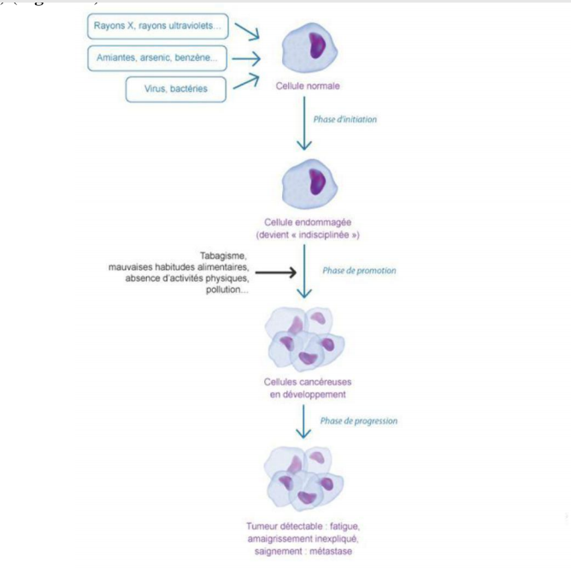
Figure 01 : Les différentes phases de la cancérogénèse (Mombelli, 2014).

1.1.2. Les cancers les plus fréquents :
Les types de cancer les plus fréquents chez l’homme sont ceux du poumon, du colorectaux, de la vessie, de la prostate et de l’estomac, ils représentent de 52.5℅ de tous les cancers masculins. Trois autres types de cancer sont quant à eux, plus répandus chez la femme à savoir celui de l’appareil génital (sein, utérus, col) suivi du cancer colorectal soit un taux de 68℅ du total des cancers chez cette catégorie.
Les cancers du colon, du poumon et de l’utérus restent les types les plus répandus en Algérie, avec un taux de 50℅ touchant la moyenne d’âge de 59 ans pour l’homme et 51ans touche également les femmes à partir de 40 ans selon (INSP, 2015).
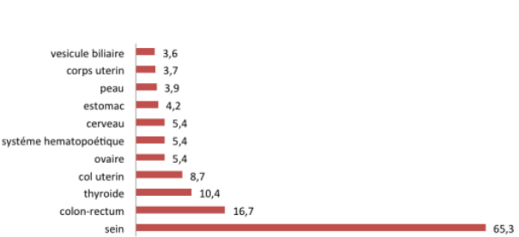
Figure 02 : Les cancers les plus fréquents chez la femme en Algerie (INSP, 2015).

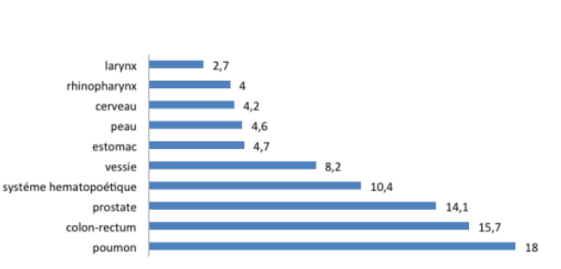
Figure03 : Les cancers les plus fréquents chez l’homme en Algerie (INSP, 2015).

Dans le cancer de la vessie, les cellules cancéreuses nocives envahissent la vessie et détruisent les cellules normales, donc la vessie ne peut plus fonctionner adéquatement (MediResource Inc., 2022).
1.1.3. Anatomie de la vessie :
La vessie est une poche dans laquelle arrive et s’accumule l’urine, produite par les reins. Sa paroi est extensible : c’est un muscle qui peut s’agrandir et se rétrécir, ce qui permet a la vessie de contenir une plus ou moins grand quantité d’urine. Situé dans le bas-ventre, elle est complètement plate lorsqu’elle est vide, elle se dilate et vous pouvez la sentir lorsqu’elle est remplie d’urine. La vessie appartient a l’appareil urinaire, l’ensemble des organes qui fabriquent l’urine et l’évacuent hors du Corp. L’appareil urinaire est constitué des reins, des uretères, de la vessie et de l’urètre. Les reins produisent de l’urine en permanence, celle-ci arrive des reins dans la vessie par deux longs tubes, les urètres. L’urine est progressivement recueillie par la vessie. Elle est ensuite évacuée par un autre conduit, l’urètre, les deux mots ressemblent : si les urètres comme l’urètre conduisent tous deux l’urine, l’urètre a une fonction supplémentaire, celle de pouvoir retenir ou vidanger l’urètre, ce qu’on appelle la continence (A. Bridel et al.2014).

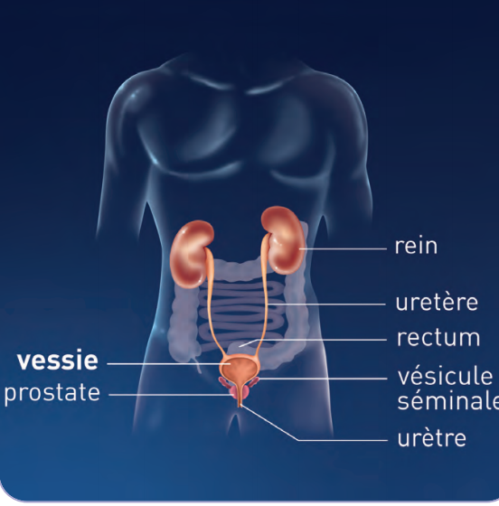
Figure04 : La vessie dans le système urinaire chez l’homme (INCa, 2018).

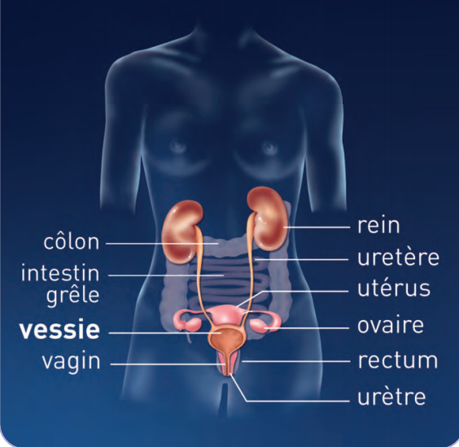

Figure05 : La vessie dans le système urinaire chez la femme (INCa,2018).

1.1.4. La structure de la paroi de la vessie :
La paroi de la vessie, dite aussi paroi vésicale, mesure environ, un demi-centimètre d’épaisseur. Elle est constituée de différentes couches que vous pouvez voir sur le schéma ci-dessous.
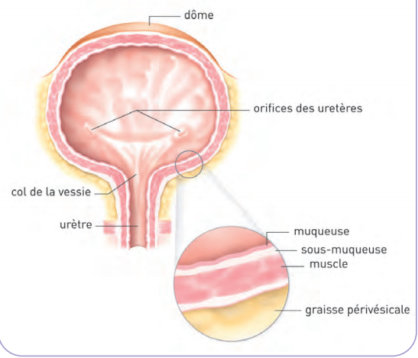
Figure 06 : Les différentes couches de la paroi de la vessie

De l’intérieur de la vessie ver l’extérieur, on trouve :
- La muqueuse, tissu qui tapisse tout l’intérieur de la vessie, ainsi que l’intérieur des uretères et de l’urètre, elle est donc au contact des urines. Les termes sont nombreux pour désigner cette couche :
Muqueuse, utothélium, épithélium transitionnel, épithélium urothéliales…. Dans ce guide, nous parlerons le plus souvent de muqueuse.
- La sous- muqueuse, appelée aussi chorion, qui contient des vaisseaux sanguins, des nerfs et des glandes.
- Une couche de muscle, appelée détrusor, ou plus simplement, musculeuse, qui permet a la vessie de se distendre et de se contacter.
- Une couche de graisse qui entoure l’ensemble de la vessie. On l’appelle la graisse péri vésicale, littéralement « autour de la vessie ».
La partie la plus haute de la vessie, le dôme vésical, est au contact du péritoine, la membrane qui tapisse tout l’intérieur de l’abdomen et recouvre les organes abdominaux : intestin, estomac, foie….
1.2. Cancer du la vessie :
1.2.1. Définition :
Le cancer est un problème de préoccupation de santé public dans le monde. Le cancer vésical est une tumeur qui se développé au détriment de la muqueuse de la vessie. C’est une pathologie multifactorielle qui peut être bénigne ou évoluer rapidement en tumeur maligne. Considéré comme l’un des cancers malveillants les plus communs dans le monde, il représente les cancers le plus fréquents des voies excrétrices urinaires. (Bouchelouche et al.2012). Et le deuxième cancer du tractus génito-urinaire après le cancer de la prostate. (Siegel et al.2015).
Les cancers de la vessie peuvent se développer à partir des cellules différentes couches de la paroi de la vessie.
Généralement, ils se forment à partir des cellules de la muqueuse, autrement dit, sur l’épithélium urothélial, c’est pourquoi ce type de cancer se nomme carcinome urothélial. Il représente la grande majorité des cancers de la vessie (INCa, 2014).
1.2.2. Les différents types de cancer de la vessie :
Le cancer de la vessie est une pathologie fréquente.il es situé au deuxième rang des pathologies urologique en France (Jean-Charles et al.2011).
Il existe des types de tumeurs de la vessie, certaines peuvent être bénignes, non cancéreuses. D’autre tumeur maligne, cancéreuses, comme les adénocarcinomes ou les carcinomes épidémoides s se développent également sur l’utothélium, d’autre encore croissent au niveau de la sous-muqueuse et de la couche musculaire, comme les sarcomes, lorsqu’un cancer apparait, les cellules cancéreuses sont d’abord peu nombreuses et limitées a la muqueuse. Le plus souvent, les cancers de la vessie y restent cantonnés. On parle de tumeur de la vessie non infiltrant du muscle, parfois abrégées en TVNIM, ou, plus couramment, de tumeurs superficielles.
La tumeur peut s’infiltrer plus profondément dans la paroi de la vessie et atteindre de la couche musculaire ou les organes voisins, on parle alors de cancer infiltrant, et plus précisément, de tumeur de la vessie infiltrant du muscle, abrégée en TVIM, ou encore, de tumeurs infiltrant.
Il arrive que des cellules cancéreuses se détachent de la tumeur située sur la vessie et migrent vers d’autres organes, formant de nouvelles tumeurs, les métastases, dans ganglions lymphatiques, le foie, les poumons ou les os. Le cancer est alors métastatique (INCa, 2014).

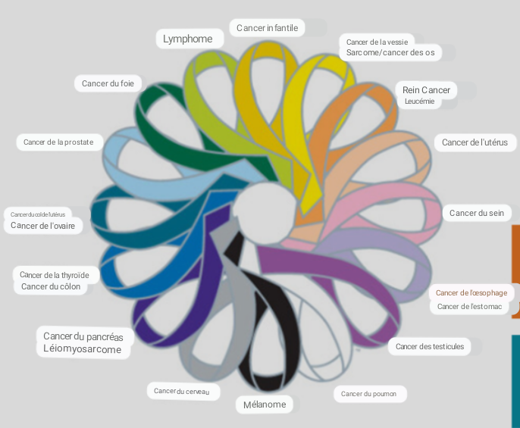
Figure 07 : Les différents types de cancers de la vessie.
(André Philippe, 2017).

I.3. épidémiologie de cancer du la vessie :
I.3.1.épidémiologie de cancer de la vessie dans le monde :
Dans le monde, le cancer du la vessie est un problème de santé publique majeur.ces tumeurs représentant 4℅ des cancers diagnostiques et la 10^{éme} localisation de cancer en fréquence, dans le monde (2.7 millions de patients).l’incidence annuelles est de 10.1 cas pour 100000 homme et 2.5 cas pour 1000000 femme, sont à l’origine de 2℅ des décès par cancer, surtout chez l’homme. Elle est variable selon les pays européens, cela représente 6.6℅ des cancers chez l’homme et 2.1℅ chez la femme. L’incidence du cancer de la vésicale varie considérablement selon la localisation géographique et les différences ethniques (Gandoman.H et al, .2017).
Les taux d’incidences les plus élevés ont éte observés surtout, en Europe, Amérique du nord, Asie occidentale et Afrique de nord (Farlay et al, .2016).

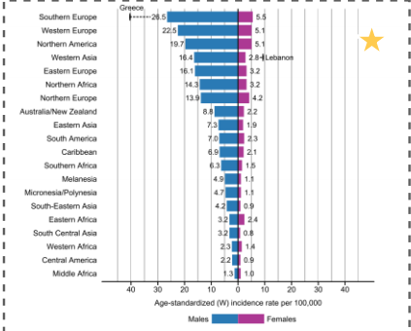
Figure 08 : Taux d’incidence du cancer de la vessie dans le monde répartis par sexe et localisation géographiques. (Bray et al, .2018).

En 2020, il représente la deuxième cause de mortalité dans le monde (Ferlay et al.2020).70 ℅ de ces daces surviennent dans les pays a revenu faible ou intermédiaire, et près, d’un tiers est de au tabagisme qui est le principal facteur de risque de survenue d’un cancer.
Tableau 01: Incidence et mortalité des cancers dans le monde (Ghrieb et Mebarki, 2019).

Année | Incidence | Mortalité
2018 | 18.1 Millions | 9.6 Millions
2012 | 14.1 Millions | 8.2 Millions
2008 | 12.7 Millions | 7.6 Millions

I.3.2. épidémiologie du cancer de la vessie dans les pays de Maghreb :
Les trois pays du Maghreb « Tunisie, Algerie et Maroc » ont enregistré des taux d’incidence standardisés de cancers très proches allant de 115.4/1000000 habitant en Tunisie, et de 130.8/1000000 habitant en Algerie et 139.6/1000000 habitant au Maroc, les taux de mortalité standardisés selon l’âge étaient respectivement de 71.3/1000000 en Tunisie et de 73.3/1000000 en Algérie( Colombet et al,.2019).
I.3.3.épidémiologie du cancer de la vessie en Algérie :
En Algérie, selon l’analyse des données de registres de cancers entre 2015 et 2017, l’âge médian de survenue des cancers de la vessie est de 64ans chez l’homme et 54ans chez la femme (Hammouda et al.2020).chez les hommes Algériens le cancer vésicale se situe au 3^{éme} rang d’incidence après le cancer des paumons et le cancer colorectal avec une élévation du taux d’incidence a 13/1000000 et du taux de mortalité 5.8/1000000habitants(Globocan,2018).
I.4 Les facteurs de risques :
Les maladies cancéreuses sont dues à des altérations qui affectent le matériel génétique des cellules. Certains facteurs sont connus pour favoriser ces mutations et jouent un rôle dans l’apparition du cancer, quelques-uns peuvent être influences, d’autres pas. En règle générale, l’apparition d’un cancer est due à la conjonction de plusieurs facteurs (article bleu).
La cause exacte d’apparition du cancer de la vessie n’est pas connue. Cependant l’étiologie de ce type de cancer semble associée à plusieurs facteurs de risque.
- L’âge et le sexe : représentent des facteurs de risque très importants (Garcia et al, .2013), la plupart des cas des cancers de la vessie sont diagnostiques chez des personnes de plus de 40ans, et les l’homme courent un risque 2 a3 fois plus élevé que les femmes.
- Le tabagisme : le tabac est le principal responsable du cancer de la vessie. Plus la moitie des cancers de vessie sont dus au tabac, le risque chez les fumeurs est considéré 4 fois plus élevé par rapport aux non-fumeurs (Kiriluk et al.2012), que celui-ci soit lié a la consommation de cigarettes, de cigares ou a l’utilisation de la pipe.
- Expositions professionnelles :
D’une exposition prolongée à des produits chimiques industriels comme .Les personnes travaillant dans l’industrie du caoutchouc et du cuir font l’objet de mesures préventives et d’une surveillance particulière (Jean Charles et al, 2011), les goudrons, la houille, les produits se combustion du charbon ou les amines aromatiques. Aussi les conducteurs de camions, les teinturiers, les coiffeurs et les plombiers…ect (Volanis et al, 2010).
- Conditions médicales :
Comme pour la plupart des cancers, les radiations ionisantes augmentent le risque de développer un cancer de la vessie (Burger et al, 2013), par exemple :
- Des médicaments contenant du cyclophosphamide, utilisés pour des chimiothérapies (Dr Anne-Christine, 2019).
- Des antécédents de radiothérapie dans la région pelvienne, et des antécédents personnels ou familiaux de cancer de la vessie.
Ces tumeurs peuvent faire l’objet d’une prise en charge en tant que maladie professionnel (Dr. Jacques Bron, 2022).
- Les facteurs Infectieux:
Dans certains pays, essentiellement en Afrique, la bilharziose est une infection par un parasite appelé schistosome qui a aussi été identifiée comme facteur de risque de développement de certaines tumeurs de la vessie. Dans la majorité des cas, ces infections augmentent le risque de tumeurs non urothéliales (Arc, 2018).

- Facteur nutritionnels :
La consommation des végétaux, des fruits ait plutôt un rôle protecteur dans le développement des tumeurs vésical, il n’a j’aimais été rapporté que la consommation de ces aliment soit un facteur de risque de développement de ce type de tumeur (CIRC, 2020).
- Facteurs génétiques :
Encore en cour d’études, et jusqu’à présent aucune étude n’a réellement peut prouver sérieusement qu’un facteur héréditaire peut causer le cancer de la vessie .Cependant, il y a des études qui ont démontré un lien entre certains gènes et le risque de cancer de la vessie telle que des mutations au niveau des gènes NAT2 et GSTM (Globocan 2018). Un certain nombre de personnes héritent d’un capital génétique susceptible d’augmenter chez eux le risque de présenter un cancer de la vessie, par exemple :
- La mutation du rétinoblastome « RB1 », la mutation de ce gène peut être à l’origine de tumeurs oculaires cher l’enfant, elle augmente également le risque de présenter le cancer de la vessie.
- La maladie de Cowden, causée par la mutation du gène PTEN, ou maladie des hamartomes multiples est une maladie orpheline.
- Le syndrome de Lynch, le cancer colorectal familial sans polypode, expose plus particulièrement au développement d’un cancer colique er de l’endométre.il y a également dans le cadre de ce syndrome un risque accru de présenter un cancer de la vessie, et également d’autres cancers de l’appareil urinaire.
I.5.La génétique de cancer de la vessie : Des modifications dans l’ADN des cellules normales de la vessie peuvent conduire à des anomalies de leurs croissance et a la formation de cancer. L’ADN est l’élément biochimique de nos cellules qui composent la structure de nos gènes, ces gènes contrôlent la fonction des cellules, et la transmission de l’ADN parental assure la transmission du capital génétique de génération en génération. Cependant, l’ADN assure plus que la transmission du capital génétique. Certains gènes contrôlent la croissance cellulaire, leur division en de nouvelles cellules et également la mort cellulaire :
1. Les gènes qui favorisent la croissance cellulaire, leur multiplication et la survie de la cellule sont appelés oncogènes.
2. les gènes qui favorise le contrôle de la division cellulaire, la réparation des erreurs del’ADN ou qui voulu sont appelés gènes suppresseurs de tumeurs. Plusieurs mutations géniques sont nécessaires pour une même cellule afin de la rendre cancéreuse.
I.5.1. Les mutations acquises des gènes : La plupart des mutations géniques sont à l’ origine du cancer de la vessie se développent pendant la vie de la personne. Ces mutations acquises sont beaucoup plus fréquentes que les mutation héritées avant la naissance de sujet, beaucoup de ces mutations génétiques acquis résultent d’une exposition a des toxiques chimiques ou radiation d’un cancer, par exemple, les produits de dégradation de la nicotine dans le tabac peuvent être absorbés dans la circulation sanguine, filtrés par les reins, et ils se peuvent exercer un effet nocif sur les cellules de la vessie et d’autre toxique chimiques peuvent atteindre la muqueuse vésicale de la même façon. Les mutations géniques qui sont à risque d’entrainer un cancer de la vessie ne sont pas les mêmes pour tout le monde, des variations acquises de certain gènes comme le gène TP53 ou le gène suppresseur de tumeurs RB1 ainsi que les oncogène FGFR et RAS semblent avoir un rôle important dans le développement de certains cancer de la vessie. Ce sont également des mutations génétiques qui font que certains cancers de la vessie ont une propension plus importante à s’épandre et à envahir le muscle vésical que d’autres tumeurs.
I.5.2. Les mutations génétiques héritées : Certain personnes héritent des variations des gènes de leurs parents qui accroissent leur risque de développer un cancer de la vessie. Cependant, le cancer de la vessie n’est habituellement pas une maladie familiale et les mutations génétiques héritées ne sont pas une cause majeure d’apparition de cette maladie, certaines personnes héritent de mutation génétique qui diminuent leur capacité à éliminer et détoxifier un certain nombre d’argents chimiques cancérigènes (Dr. André Philippe, 2017).

I.6. Symptôme, Diagnostic, et Traitement :
I.6.1 Symptômes :
Le cancer de la vessie peut rester silencieux pendant un certain temps, mais dans la grande majorité des cas, le premier symptôme observé est la présence de sang dans les urines, ou hématurie. Celle - ci peut être franche et visible à l'œil nu , colorant les urines en brun ou en rouge , c'est l'hématurie macroscopique , ou invisible à l'œil nu et détectée à l'examen microscopique , c'est « l'hématurie microscopique » .
Les autres symptômes peuvent être des brûlures urinaires, des infections urinaires à répétition, des douleurs pelviennes ou encore une sensation de pesanteur dans le bas ventre. Un examen microscopique des urines à la recherche de la présence de sang dans les urines peut être réalisé.
Ces symptômes ne signent pas la présence d'un cancer de la vessie et peuvent simplement cacher une infection urinaire, mais chez un sujet à risque ou s'ils persistent, il est nécessaire de pratiquer des examens complémentaires (Dr Anne-Christine, 2019).
I.6.2. Diagnostic :
Les objectifs sont d’établir avec certitude le diagnostic de cancer urothélial et de recueillir un maximum d’informations (localisation de la tumeur, son origine cellulaire, son éventuelle infiltration ou grande), afin de définir le traitement anticancéreux le plus adapté.
Le bilan diagnostique est toujours initié par un examen clinique. L’entretien avec le médecin recherchera les symptômes évocateurs de la maladie, l’existence d’antécédents médicaux et de comportement a risque et sera suivi par un examen par palpation (abdomen, pelvis, toucher rectal, et vaginal pour les femmes). Une échographie est ensuite pratiquée par un radiologue ou un urologue pour visualiser la vessie, les reins et l’abdomen permettant de détecter une éventuelle anomalie. En parallèle, une analyse d’urine ou cytologie urinaire est réalisée pour rechercher la présence de cellules anormales. La cystoscopie est utilisée pour visualiser l’intérieur de la vessie grâce à l’introduction d’un tube fin (cystoscope) par les voies naturelles. Cet examen est réalisé sous anesthésie locale et permet de définir la taille, la localisation du tissu suspect et sa potentielle extension. Si cette exploration est associée a un prélèvement d’une partie ou de la totalité de l’anomalie, l’intervention se déroulera au bloc opératoire sous anesthésie locorégionale ou générale, il s’agira alors d’une résection transurétrale de la vessie(RTUV).Finalement, seule l’analyse en laboratoire d’anatomopathologie des tissus prélevés permettra d’établir le diagnostic avec certitude, des examens complémentaires peuvent être également prescrits comme un scanner de l’appareil urinaire ou thoraco-abdomino-pelvien ou une IRM qui permettront d’évaluer l’étendue de la maladie, (métastases, atteintes ganglionnaires) et ainsi d’affiner la stratégie thérapeutique, (Roche, 2021).
I.6.3. le stade de cancer : Pour définir le stade d’un cancer de la vessie, les médecins examinent la taille de la tumeur, son infiltration dans la paroi interne de la vessie et notamment dans le muscle, ils déterminent si elle s’est propagée aux ganglions lymphatiques, et aux organes voisins, ou dans des parties du corps plus éloignées, sous forme de métastases.
Les trois quarts des tumeurs de la vessie sont superficielles, elles ne s’enfoncent que très peu dans la paroi de la vessie et n’infiltrent pas la couche de muscle, il peut y avoir une ou plusieurs tumeurs.

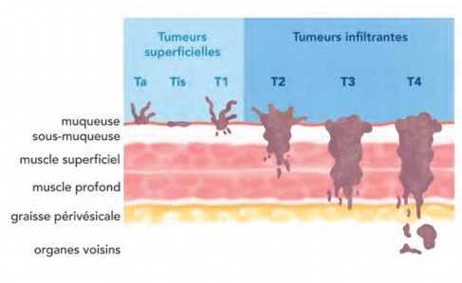
Figure 09 : Les stades du cancer (INCa, 2014).

On distingue selon la forme :
- Quand elles présentent des petites papilles, des petites franges, on dit qu’elles sont papillaires.
- Quand elles sont attachées directement, sans pied, à la paroi de la vessie, on dit qu’elles sont sessiles.
- D’autre sont plates, incrustées dans l’épaisseur de la muqueuse, mais s’y cantonnent sans atteindre le muscle, ces tumeurs planes sont dites aussi carcinomes in situ ou TIS (tumeur in situ).

Tableau 02: Aspect macroscopique des tumeurs (Touré ,2020).

Type | Aspect | Base d’implantation | Nombre
Tumeur non infiltrante | Végétation papillaire fine arborescente | Souple+++  Reliée la paroi par un pédicule étroit | Unique ou multiple
Tumeur non infiltrante | Végétation papillaire  Compacte et d’aspect muriforme | Pédicule large ou sessile | Unique ou multiple
Tumeur infiltrante | Végétal  Ulcéreuse  Ulcéro-végétante | Rigide +++  Parfois endophytique | Souvent en foyer unique
Carcinome in situ | Plan, muqueuse, rougeare ou dépoli mais parfois normale | Pas de base d’implantation | Isolé (CIS primitif) ou associe a une tumeur visible

D’autre tumeurs sont infiltantes : elles ont envahi la paroi de la vessie jusqu’au muscle, la principale distinction entre les tumeurs de la vessie repose donc sur l’infiltration ou non du muscles par la tumeur. Pour mieux préciser le degré d’envahissement de la paroi de la vessie et des autres organes, les médecins utilisent une classification appelée TNM, des mots anglais Tumor, Nodes, Metastatis : tumeur, ganglions, métastases.la classification TNM est développée depuis 50ans pour classer les cancers en fonction de leurs caractéristiques. Cette classification est utilisée partout dans le monde, elle est mise a jour régulièrement en fonction des connaissances médicales et scientifiques, pour les cancers de la vessie, cette classification repose sur l’analyse de trois éléments :
- La pénétration de la tumeur dans la paroi de la vessie, c’est-a-dire son développement, noté T (voir tableau suivant).
- L’absence ou la présence de cellules cancéreuses dans les ganglions et le cas échéant, le nombre de ganglions atteints, notées N.
- La présence ou non de métastases dans d’autre parties du corps, comme les pommons, le foie ou les os, la classification utilise la lettre M afin de le préciser (INCa, 2014).

Ces trois éléments déterminent le stade du cancer qui pourra être :
- Localisé à la vessie.
- Infiltrant avec une atteinte des ganglions.
- Métastatique.

On fonction duquel les traitements qui vous seront proposés seront très différents, le tableau ci-dessous présente simplifiée de la classification TNM 2010.
Tableau 03 : Classification de TNM, (Elaboration de guide, 2010).

Stade | Description
Ta | La tumeur est une tumeur papillaire non invasive, limitée à la surface de la paroi interne de la vessie.
Tis | La tumeur est un carcinome in situ : c’est une tumeur plane limitée à la muqueuse de la paroi de la vessie.
T1 | La tumeur s’est étendue un peu plus profondément dans la paroi de la vessie, a la sous-muqueuse (chorion), mais sans atteindre le muscle de la vessie.
T2 | La tumeur a atteint le muscle de la vessie.
T3 | La tumeur a envahi le tissu autour de la vessie.
T4 | La tumeur s’est étendue jusqu'à la prostate chez l’homme ou l’utérus ou vagin cher la femme ou encore, a la paroi du pelvis ou de l’abdomen.

Dans la vessie, le stade pTNM est un des facteurs pronostiques les plus importants, notamment pour la prise en charge et la stratégie thérapeutique du patient (résection aves ré-résection ou cystectomie, instillations de BCG, ect…). La stadification selon classification TNM2017qui est l’élément pronostique majeur dont dépend le schéma thérapeutique, « tableau ».

Tableau 04 : Classification de TNM, 2017 (Rouprét et al, 2018).

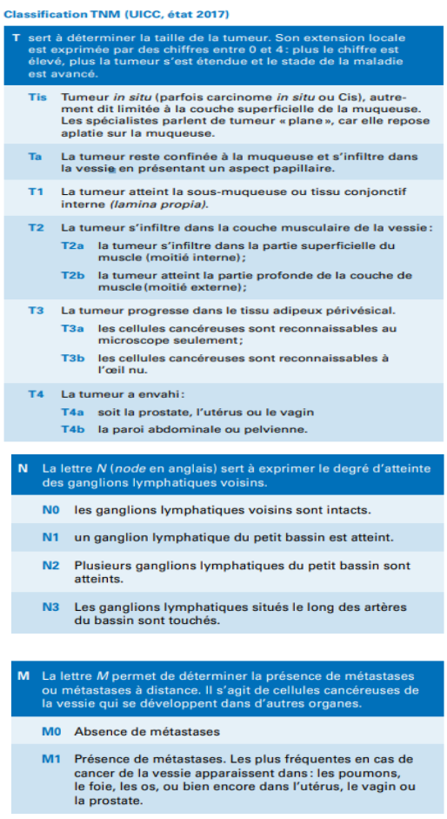

I.6.4.Traitement :
Comme la plupart des cancers, celui de la vessie peut être traité à l'aide d'une intervention chirurgicale, de la radiothérapie, de la chimiothérapie ou d'une association de ces traitements. Le choix du traitement est fonction de l'emplacement et du stade du cancer.
- Intervention chirurgicale :
Lorsqu'on diagnostique le cancer de la vessie précocement, il est possible de procéder à une résection transurétrale de toute tumeur vésicale visible (RTUTV). À l'aide d'un cystoscope, le chirurgien se sert d'un instrument spécial pour brûler les cellules cancéreuses dans la vessie. Ce traitement offre l'avantage de préserver la vessie, ce qui permet au patient d'uriner normalement après l'intervention.la résection de la vessie s’appelle cystectomie.si le cancer a envahi la paroi de la vessie ou s’il a atteint une grande portion de l’organe, les chirurgiens préfèrent généralement la cystectomie à la résection transurétrale. Chez les hommes, la cystectomie s’accompagne souvent d’une résection de la prostate et des vésicules séminales (glandes qui produisent le sperme). Chez les femmes, la résection de la vessie s’accompagne habituellement de l’ablation de l’utérus (hystérectomie), des trompes de Fallope, des ovaires et d’une partie du vagin.si la patiente est jeune, on pourrait laisser les ovaires pour éviter une ménopause précoce.
- Radiothérapie :
Deux types de radiothérapie sont utilisés dans le traitement du cancer de la vessie, la radiothérapie interne et la radiothérapie externe.
Dans le cas de la radiothérapie externe, on dirige une source de rayonnement ionisant directement sur les cellules cancéreuses de la vessie. Ce traitement peut être administré avant l'intervention chirurgicale afin de réduire la taille de la tumeur, ou après l'opération en association avec la chimiothérapie.
Dans le cas de la radiothérapie interne, on place des implants radioactifs dans la vessie même. La personne doit être hospitalisée pour recevoir ce traitement. Il se peut qu'on ne permette pas de visiteurs; cela vise à éviter de les exposer à la radiation provenant des implants (Inc., 2022). Une fois les implants enlevés, la personne n'émet plus de radiation et peut rentrer chez elle. Dans certains cas, on a recours aux deux types de radiothérapie, les effets de cette dernier sont habituellement temporaires et comprennent notamment :
-La diarrhée -la difficulté à obtenir une érection
-une diminution de l’appétit -la fatigue et des nausées
-la rougeur et une sécheresse de la peau, au point d’irradiation
-la sécheresse vaginale.

- Chimiothérapie :
La chimiothérapie peut être soit néo-adjuvant « avant » soit adjuvant « après » la chirurgie. En préopératoire, elle a pour objectif d’éradiquer les éventuelles micro-métastases tandis qu’en post-opératoire, la chimiothérapie est utilisée pour compléter le bénéfice de la chirurgie pour les tumeurs a haut risque ou métastatiques. Dans le cancer de la vessie, la chimiothérapie utilise généralement plusieurs molécule administrées par voie intraveineuse appelées protocoles, sont standardisées : on utilise souvent le protocole « MVAC » qui associe quatre médicaments « le méthotrexate, la vinblastine, l’adriamycine, et le cisplatiné ».la chimiothérapie peut aussi être envisagée pour traiter des tumeurs infiltrante non méta statistiques lorsque la cystectomie est contre-indiquée ou lorsque le patient refuse l’opération. Dans ce cas, la chimiothérapie est associée à la radiothérapie. On parle de radio-chimiothérapie concomitante. Ce protocole combine une irradiation locale modérée au niveau de bassin et des médicaments anticancéreux comme la cisplatiné (ARC ,2019).
- Immunothérapie par BCG :
Le BCG « Bacille Calmette Guérin » est un vaccin qui été développé au début pour la prévention contre la tuberculose. Ce vaccin provoque en contact de cellules cancéreuses leur destruction et prévient la récidive (Meilin., et al 2009).
Buts du traitement :
- Réduire le risque de récidive locale et de progression des TVNIM Améliorerle pronostic des TVNIM
- Eliminer une éventuelle maladie résiduelle microscopique à l’origine desrécidives.
- Limiter le recours au traitement radical (la cystectomie). (Lammar., et al.2011)

Chapitre 2 :
Matériel des méthodes

2 Matériels et Méthodes :
2.1. Objectif d’étude
Afin de contribuer à une meilleure compréhension de la morbidité cancéreuse, qui exige souvent des connaissances multidisciplinaires, nous avons opté pour étude de caractérisation épidemio-génétique de cette morbidité dans la population endogame de Tlemcen dans le Nord Ouest Algérien. Nous avons choisi la population des deux daïras Maghnia et Sebdou, les données du cancer ont été répertoriées dans la période de 2012 a 2015, par une enquête rétrospective descriptive a vision analytique a partir de registre de cancer de Tlemcen (RCT).
2.2. Présentation géographique et démographique de la population de Tlemcen
Notre population d’étude est la population de la daïra de Maghnia et Sebdou de la wilaya de Tlemcen a qui se situe à l’ extrême nord-ouest Algérien. Elle s’étend du littoral au Nord à la steppe au Sud. Elle est délimitée : au nord, par la Méditerranée, L’ouest, par le Maroc, au sud, par la wilaya de Naama, a l’est par les wilayas de Sidi-Bel-Abbès et Ain T’émouchent.
La wilaya de Tlemcen a un vaste territoire d’une superficie de 906100 h (9061 km²), riche de ses diversités et l’intensité de ses relations. La population totale de la wilaya est de 949135 habitants, soit une densité de 106.6 habitants/km² (Wilaya) par Km². Elle regroupée 20 Daïra de population démographie et 53 communes.

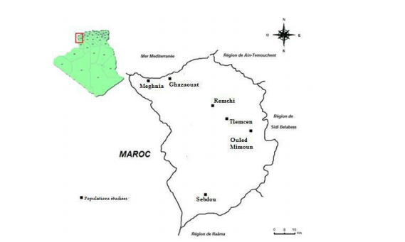
Figure 10 : La carte de la situation géographique de la wilaya de Tlemcen (Aouar et al. 2012).

La population de Maghnia a comporte 134093 habitant et la population de Sebdou a comportes 57577 habitants.
2.3. Type d’étude
Il s’agit d’une étude descriptive et rétrospective a partir des données du Registre des cancers de Tlemcen durant la période de 2012 a 2015.
Le RCT recouvre toute la population de Tlemcen et constitue une source de données importante pour les différents services hospitaliers et les équipes de recherche par la création d’une base de données statistique englobant tous les cas de cancer de la willaya, par une collecte active de tous les cas incidentes, auprès de toutes les sources potentielles de la willaya de Tlemcen, a partir des dossiers médicaux des malades et par le biais d’un questionnaire standard. Il permet de connaitre l’importance et l’évolution de la morbidité cancéreuse.
2.4. Critère d’inclusion
Notre étude inclut les individus originaires de la région de Tlemcen provenant d’une base des données de registre de cancer de Tlemcen et atteints du cancer de la vessie pour déterminer la répartition générale de la maladie dans la population de Tlemcen.
2.5. Recueil des données
Le recueil de l’information a été effectué a partir de la base de données du registre donné de cancer de Tlemcen et du doctorat de Mn Bouazza H durant la période entre le 2012 à 2015.Celle ci a réparties par résidence, âge, sexe, démographie, et le type de cancer.
2.6. Le traitement statistique des données
Les données ont éte traitées par le logiciel Excel. Les résultats sont présentés en valeur et en pourcentage pour les variables quantitatives et en moyenne pour les variables qualitatives.
L’incidence exprime le nombre de nouveaux cas pendant une période donnée t.
Taux d’incidence= Nombre de nouveaux cas au cours d’une période de temps / population a risque (dans une période de temps).
Cette mesure donne une estimation directe de la probabilité ou du risque de maladie. Elle est d’une importance fondamentale dans les études épidémiologiques.
Nous avons calculé le taux d’incidence de cancer de la vessie selon l’âge, le sexe, par rapport à la démographie de la population de Tlemcen de l’année 2011. La démographie de la population de Tlemcen est estimée à partir de dernier Recensement générale de la population et de l’habitat (RGPH) de l’année 2008.

Resultat ET discussion

3. Résultat et Discussion
Afin de caractériser la population de Maghnia et Sebdou à travers le profil épidémiologique du cancer de la vessie, nous présentons les résultats de la base de données du RC de Tlemcen de 2012 à 2015. Notre objectif est de voir la variabilité de notre population à l’échelle nationale, nord africaine et méditerranéenne.
3.1 Répartition de l’incidence des cancers en général dans Maghnia et Sebdou entre 2012 à 2015 :
Nous avons trouvée les 810 cas de cancer tous types confondus, dans nos deux populations (656 femmes et 154 hommes). Nous avons calculé l’incidence en fonction des facteurs de risque : L’âge, Sexe et lieu de résidence.

Figure 11: L’incidence de cancer en général dans Maghnia et Sebdou (2012,2015).

Selon la figure 11, l’incidence de cancer dans nos deux population répartis comme suit (Maghnia 122p 10 ⁵ H et Sebdou 66.86p10 ⁵ H). L’incidence à Maghnia est presque le double par rapport a Sebdou.

3.1.1 Répartition de l’incidence selon le sexe :

Figure 12: L’incidence du cancer selon le sexe (2012,2015).

Selon la figure 12, notre étude a révélé une dominance féminine dans les deux Population. Dans la population de Maghnia nous notons une incidence de 142p10 ⁵ femmes et 10 p10⁵ hommes.
A lorsque dans la population de Sebdou 82.97 p10 ⁵ femmes et 50.94 p10 ⁵ hommes.

3.1. 2 Répartition de l’incidence selon les communes:

Figure 13: L’incidence du cancer selon les communes Maghnia et Sebdou. (2012,2015).

Selon la figure 13, nous remarquons une prédominance masculine dans la commune d’El Aricha et Hammam Boughrara, par contre dans les autres communes Maghnia, Sebdou et El Gor la prédominance est féminine.
L’incidence de cancer est élevée dans la commune de Maghnia et Sebdou par rapport aux d’autres communes.

3.1.3 Répartition de l’incidence par Trache d’âge :
Selon la figure 14, les résultats révèlent que l’âge d’apparition de cancer est entre 15 à 19 ans, par contre, il est exceptionnel avant 30 ans.
Dans la population de Maghnia : une augmentation de nombre des cas progressivement de (30 à 84 ans), il atteint le maximum dans la Trache d’âge (80- 84ans) après il commence diminué.
A lorsqu’a Sebdou : une augmentation de nombre des cas proportionnelle selon l’âge, il atteint le maximum dans la Trache d’âge plus de 85ans.
Cette variation dans l’incidence est due a l’âge, qui est le facteur de risque le plus important du cancer.

Figure 14 : L’incidence du cancer par classe d’âge pour 100000 habitant(2012,2015).

3.1.4 Répartition de l’incidence par année :

Figure 15: Répartition de l’incidence du cancer par année(2012,2015).

D’après la figure 15, nous remarquons durant la période 2012-2015 que l’incidence à fluctuer entre ces années avec une légère augmentation dans l’année 2014.
En 2013 et 2015 l’incidence est élevée pour la population de Maghnia.
3.2. Répartition de l’incidence de cancer de la vessie dans la population de Maghnia et Sebdou:
3.2.1 Répartition de cancer de la vessie a Maghnia et Sebdou :
Nous avons répartis l’incidence de cancer de la vessie dans notre population en fonction de facteurs de risque : sexe, et commune.
Dans la population de Maghnia, nous avons notifie 21 cas de cancer de la vessie (16 hommes et 5 femmes) représente 76.19℅ des cas diagnostiqué pour les hommes et 23.80℅ pour les femmes.
Tandis que a Sebdou, 11 cas de cancer de la vessie (5 hommes et 6 femmes) qui représente respectivement 45.45℅ et 54.54℅.
L’incidence de cancer de la vessie dans la population de Maghnia est supérieure par rapport à telle de Sebdou.

Figure 16: L’incidence de cancer de la vessie dans Maghnia et Sebdou (2012,2015).

3.2.2 Répartition de l’incidence de cancer de la vessie par sexe :
Selon la figure, nous remarquons que l’incidence pour les hommes est élevé dans la ville de Maghnia soit 5.85 par rapport les femmes soit 1.89 c'est-à-dire, une prédominance masculin des cancers de la vessie dans la population de Maghnia. Par contre dans la population de Sebdou le sexe des femmes est élevé par rapport aux hommes, soit 5.24-4.31 respectivement. Donc une prédominance féminine.

Figure 17 : L’incidence du cancer de la vessie par sexe (2012,2015).
3.2.3 Répartition de l’incidence du cancer de la vessie selon les communes :
L’étude de la répartition de l’incidence montre que le taux d’incidence de cancer de la vessie de la commune de Sebdou comparable a Maghnia (6p10 ⁵ H pour hommes).
Aucun cas enregistré chez les femmes, a Sebdou par rapport a Maghnia. Par ailleurs aucun cas n’a été enregistré à Hammam Boughrara, Elaricha, El Gor.

Figure 18 : Répartition de l’incidence du cancer de la vessie selon les communes (2012,2015).

3.3 Comparaison inter populationnelle du taux d’incidence de cancer de la vessie à Sebdou et Maghnia:
3.3.1 Comparaison a l’échelle nationale :
Nous avons comparé l’incidence du cancer de la vessie à Maghnia et Sebdou par rapport aux population algériennes avec les données inspiré de registres du cancer réseau régional de l’Est et Sud-est Algérie,(Premier Atlas Cancer, 2014-2016),regroupant les willayas suivantes : Sétif, Batna, Guelma.
Nous remarquant que l’incidence de cancer de la vessie chez les femmes dans la population de Sebdou élevé par rapport à d’autre wilaya.
Tandis que les femmes de la population de Maghnia sont classées la deuxièmes par rapport a d’autre wilaya.
Alorque l’incidence de cancer de la vessie chez les hommes dans la population de Sebdou et faible par rapport aux d’autre wilaya. Par contre, dans la population de Maghnia a été proche.

Figure 19 : Comparaison inter populationnelle du taux d’incidence de cancer de la vessie à Sebdou et Maghnia (2012,2015).

3.3.2 Comparaison a l’échelle du Maghreb du taux d’incidence de cancer du
La vessie à Maghnia et Sebdou :
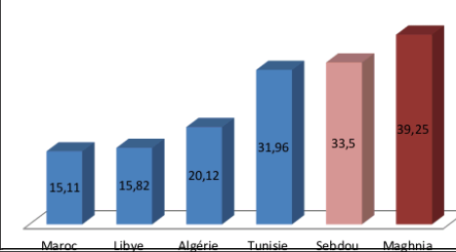

Figure 19 : Comparaison à l’échelle du Maghreb du taux d’incidence de cancer de
La vessie a Maghnia et Sebdou (2012,2015).
Le taux d’incidence dans la population « Maghnia et Sebdou », est de (39,25 et 33,5) respectivement ce taux est supérieur de celui de pays de Maghreb, la Tunisie (31.96), l’Algérie (20.12), de Libye (15.82), du Maroc (15.11) (Globocan 2020).
3.3.3 Comparaison a l’échelle de la méditerranée du taux d’incidence du cancer de la vessie a Maghnia et Sebdou :

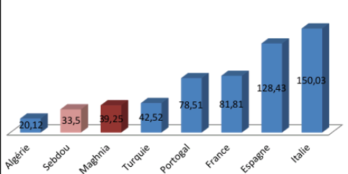
Figure 20 : Comparaison à l’échelle de la méditerranée du taux d’incidence de cancer de la vessie a Maghnia et Sebdou (2012,2015).

La comparaison du taux d’incidence de cancer de la vessie a celui des autres pays de la rive nord de la méditerranée (figure 20) montre que ce taux est comparable a celle de la Turquie (42.52), inférieur a celui de Portugal (78.51) et de France (81.81) est nettement de Espagne (128.43), et de l’Italie (150.03). Par contre il et reste supérieur a la moyen Algérien (20.12). (Globocan, 2020).

4 Discussion :
En Algérie, le cancer du la vessie fait partie des problèmes majeurs de santé publique, il est la deuxième cause de mortalité chez l’homme après le cancer de poumon. Malgré, les multiples approches thérapeutiques développées pour combattre ce cancer, la fréquence de récidive reste encore élevée, la progression de la maladie vers un stade plus agressif est probable et souvent finit par le décès du malade en raison de l’efficacité limitée de ces traitements.
L’analyse des différents facteurs intervenant dans l’augmentation du risque du cancer de la vessie nous a permis d’atteindre quelques résultats qui sont décrits dans cette discussion.
Le sexe joue un rôle déterminant dans la fréquence respective des organes atteint, le cancer de la vessie est plus fréquent chez les hommes. On trouve une nette prédominance masculine avec un taux d’incidence (10p10⁵ hommes) et (142p10 ⁵ femmes), dans la commune de Maghnia, et (50.94 p10 ⁵ hommes) et (82.97 p10 ⁵ femmes) a la commune de Sebdou.
L’âge est le facteur de risque la plus important de développer le cancer de la vessie, nous remarquons que dans notre population de Maghnia et Sebdou, la Trache d’âge la plus touché est entre « 80 a 84ans ». Ce résultat ne corrobore pas avec le résultat de Registre des tumeurs D’ALGER, 2019 ou la Trache la plus touché est celle supérieur à 75ans.
L’incidence de cancer de la vessie dans la population de Maghnia est supérieure par rapport à telle de Sebdou.
L’étude de la répartition de l’incidence montre que le taux d’incidence de cancer de la vessie de la commune de Sebdou comparable a Maghnia (6p10 ⁵ H pour hommes). Pour les hommes est élevé dans la ville de Maghnia soit 5.85 par rapport les femmes soit 1.89 c'est-à-dire, une prédominance masculin des cancers de la vessie dans la population de Maghnia. Par contre dans la population de Sebdou le sexe des femmes est élevé par rapport aux hommes, soit 5.24-4.31 respectivement. Donc une prédominance féminine.
Les tumeurs malignes de l’incidence vessie viennent au 7^{émé} rang dans l’incidence des cancers chez l’homme et représente 4.4℅ pour 100000 habitants de l’ensemble des cancers dans le monde. Au Maroc, cette incidence est estimée à 5.7℅ pour 100000 habitants (Ferla J et al, 2010), en Tunisie le cancer de la vessie est décrit aux deuxièmes rangs après le cancer du poumon, avec une incidence de 15,6 pour 100000 habitants (Ben Hassine, 2019) ne corrobore pas avec notre résultats.
Au Canada la probabilité d’être atteint de la vessie est de 0.9℅, la répartition géographique du cancer de la vessie est très inégale dans le monde.
Globalement, l’incidence du cancer de la vessie varie de manière significative, l’Europe occidentale du Nord Amérique aves l’Egypte, ayant les taux d’incidence les plus élevés, et les pays d’Asie les plus faible. La comparaison du taux de cancer de la vessie de Maghnia et Sebdou par rapport a celui des autres populations montrent que :
Maghnia et Sebdou fait partie d’une zone a risque intermédiaires pour le cancer de la vessie Nous avons comparé l’incidence du cancer de la vessie à Maghnia et Sebdou par rapport aux population algériennes avec les données inspiré de registres du cancer réseau régional de l’Est et Sud-est Algérie,(Premier Atlas Cancer, 2014-2016),regroupant les willayas suivantes : Sétif, Annaba, Batna, Guelma, Ouargla, Biskra,Skida,Bordj Bou Arreridj. Les résultats de comparaison d’incidence de nos populations avec certaines wilayas révèlent qu’il reste très faible par rapport aux autres willayas dont l’intervalle varier entre (4.9p10⁵ et 14.4p10⁵).

Conclusion

Conclusion :
Les études épidémiologiques sur le cancer de la vessie restent parfois controversées quant à certains facteurs de risque.
Ce type de cancer est une maladie multifactorielle, il est démontré que le tabac représente le facteur de risque le plus incriminé dans la carcinogénèse vésicale.
Dans notre population l’incidence par tranche d’âge la plus touché étant plus de 60 ans, il ya beaucoup des facteurs de risque ainsi que les paramètres qui influence sur le développement de cancer de la vessie tel que l’âge (60 a 85ans) le sexe (homme) beaucoup plus que les femmes. Les résultats de notre étude montrent que le cancer de la vessie touche plus les hommes que les femmes et ceci peut être dû au fait que les hommes sont plus exposés a un certain nombre de facteurs de risque tels que le tabagisme et le domaine professionnel.
Le taux de survie de 5ans après le traitement est de l’ordre de 80℅ a 90℅, malheureusement, ces tumeurs ont une fort tendance à récidiver, d’où l’importance d’un suivi médical étroit chez tous les patients atteints d’un cancer de la vessie. En principe, et pour mettre toutes les cancers de son coté, ce suivi périodique doit être effectué pour le reste de la vie.
Divers examens médicaux (cystoscopies et cytologies) seront pratiqués à intervalles réguliers. Ceux-ci permettent de dépister une récidive de la tumeur et de la traiter le plus rapidement possible. On réduit ainsi le risque que la tumeur devienne infiltrante auquel cas le pronostic est moins favorable.
En Algérie malgré sa forte incidence, la sensibilisation au cancer de la vessie persiste en des compagnes limitées ne sont pas crées et vérifiées régulièrement. C’est pour cela qu’en perspective. Nous proposant la mise en place de compagnes de sensibilisation aux facteurs de risques et dépistages sur l’ensemble du territoire Algérien, ce qui pourrait permettre non seulement d’informer la population souffrant de cette maladie mais aussi considérablement réduit le taux de mortalité en effectuant des diagnostic précoces.

Reference bibliographies

Références bibliographiques

- Stewart B. W. et .Kleihues p., 2005, le dans le monde. IARC Press.Lyon.
- Organisation Mondiale de la santé. Rapport sur le cancer, 21.09.2021.
- Le professeur Massoud Zitouni « Le plan national cancer 2015-2019 ».
- Chaouli.I, Rahmouni.R, Utilisation du Cetuximab dans le cancer colorectal méta statistique au niveau du CAC de Sétif. Thésemédicale 2016.
- Siegel RL, Miller KD, Jemal A, cancer statistique.2016 cancer-J –clin; 66:730.
- Hamdi Cherif. M, Kara. L, Atoui. S, Boudefar. F, et al. Données épidémiologiques du cancer dans l’est et le sud-est algérien, 2014-2017.a lgerian journal of Heath Science ATRSS Tome 1.2020 :13.
- L’observatoire mondiale de cancer –Algerie ; rapport de Mars 2021.
- Plan national 2015-2016.
- Mombelli. S Cancer du sein et Immunologie anti-tumorale. Thèse Doctorat 2014.
- Pr. Kamel Bouzid, 2020. Le président de la société algérienne d’oncologie médical (SAOM). La prolifération du cancer en Algerie égalera celle des pays avancés durant les 5 prochaines années.
- Institut national de santé public(INSP.2015). pris à partir de mémoire d’Asma Si Bachir ,2019-2020 caractéristique épidemio-génétique par la population de Tlemcen par le cancer du sein.
- MédeRi : INC ,1996-2022.condition d’utilisation source : santecheznous.com/condition/get condition/cancer-de-la-vessie, Ressources Santé.
- A Bridel. Z Benkaci. Dr.Regaud., 2014-2019.Guide médecin ALDn° 30.Tumeur maligne du tissue lymphatique ou hématopoïétique. Cancer de la vessie. pris de www.e.cancer.fr.
- INCA (institut national du cancer). Antécédents personnels disponible sur http://www.e-cancer.fr/patients-et-proche/les -cancer/cancer-duvessie2018).
- Bouchelouche K, Turkbeu B, ChoykePl.PET/CT.and MRI in Bladder cancer. Journal of cancer. Science THERAPY.2012 ; S14(1) :7692.
- Torre LA, Bray F, Siegel RL, Ferlay J, Lortet-Tieulent J, Jemal A. Global cancer statistics, 2012. CA cancer journal for clinicians.2015 ;(2) :87-108.
- Guide médcin ADL n°30.Tumeur maligne, affection maligne du tissue lymphatique ou hématopoitique.cancer de la vessie. INCa, 2014.
www.e.cancer.fr.
- Jean- Charles Soria, Stéphane Vignot, Christophe Massard, Olivier Mir.pris d’un livre de « cour de chimiothérapie antitumorale et traitement médical du cancer ». XXVIe cours de l’Institut de cancérologie Gustave- Roussy du au 17 ou 28 janvier 2011.
- Docteur André Philippe Davody, chirurgien Urologique, ainsi qu’en chirurgie robotique (Da Vinci). « sep 8,2017 » épidémiologie.
- Gondomani H, Tarazoj A, Siri F, Rozveh, Hosseini S, Borujeni N et al.Essenciels
Of bladder cancer worldwide: incidence, mortality rate and factors. Biomedical Reserch and Therapy.2017; 4(9):1638-55.
- Ferlay J SI, Ervik M, Dikshit R, Eser S, Mathers C, Rebelo M, Parkin DM, Forman D, Bray, F. Globocan 2012 v1.0, cancer incidence and Mortality Worldwide: IARC cancer Base No.112013(30/05/2016).Avaible from: http://globocan.iarc.fr/.
- Bray F, Ferlay J, Soerjotaram I, Siegel RL, Torre LA, Jmal A. Global cancer satatictis 2018: GLOBOCAN estimates of incidence and mortality worldwide for 36 cancers in 185 countries. CA: a cancer journal for clinicians. 2018; 68(6):394-424.
- Ferlay J, Colombet M, Soerjomataram I, Mathers C, Parkin DM, Pineros M et al.Estimating The global cancer incidence and mortality in 2018: Globocan Sources and methods.Int J Cancer.2019;144(8):1941-1953.
- Colombel M., M. Soloway, H Akaza, A. Bohle, J palou, R.Buckley, et al. Epidemiology, Staging, Grading, and Risk Statification of Bladder Cancer European urology supplements 7(2008)618R626.
- Hammouda.D, Boutekdjiret. L. Surveillance épidémiologique des cancers : Résultats préliminaires nationaux. Algérien J journal of Heath Science ATRSS. Tome1.2020 :32-33.
- Globocan 2018[cited 2018 12/02/2019].Avaible from :
https:// gco.iarc.fr/today/online-analysis-multi-bars.
- Ferris J, Garcia J, Berbel O, Ortega JA. Constitutional and occupation bladder cancer. Actas Urologica Espanolas.2013 ;( 8):513-22.
- Burger M, Catto JW, Dalbagni G, Grossman HB, Herr H, Karakiewicz p et al.Epidemiology and risk factors of urothélial bladder cancer.europen Urology.2013;63(2):234-41.
- MediResource Inc., 1996-2022.Cancer de la vessie, Ressource de santé, Santecheznous.com/condition/getcondition/cancer de la vessie.
- Kiriluk Kj, Patel AR, Steinberg GD, Smith ND. Bladder cancer risk from occupational and environmental exposures. Urologic Oncology.2012; 30(2):199-211.
- Jean-Charles Soria, Stéphane Vignot, Christophe Massard, Olivier Mie. Cours de chimiothérapie antitumorale et traitement médical du cancer XXVIe cour de L’institut de cancérologie Gustave –Roussy du 17 au 28 janvier 2011.
- Volanis D, Kadiyska T, Galanis A, Delakas D, Logotheti S, Zoumpourlis V.Environmental factors and genetic susceptibility promote urinary bladder cancer. Toxicology Letters.2010; 193(2):131-7.
- Dr.Anne-Christine, Della Valle, 12/11/2019. Cancer de la vessie, symptôme, cause Promostic, traitement.
- Dr. Jacques. Bron, chirurgien Urologue, polype de vessie publier le 24/01/2022.
- ARC, 2018 : Fondation pour la recherche sur le cancer de la vessie et les facteurs de risques a 08/11/2018. https://www.e-cancer.
- CIRC, 2020 : Centre international de recherche sur le cancer.
https://www.cancer-environement.fr.
- André Philippe Davody,oct/22/2017.Epidémiologie les facteurs de risque non modifiable de cancer de la vessie.https://urologie-davody.fr>.
- Roche, 2021.la prise en charge du cancer de la vessie, diagnostic, traitement et suivi. www.roche.fr> 2021.
- Ghrieb S et Mebarki F. Etat des lieux du plan cancer en Algerie 2014-2019.thèse d’exercice en vue de l’obtention du diplôme de docteurs en pharmacie. Faculté de médecine. Université de blida.Pp90.
- Touré 2020. Classification des TMN ,2019.
- Elaboration de guide, 2010.pris d’un mémoire de Daoud Yousra. Le cancer de la vessie 2020-2021.
- Rouprét M, Neuzillet Y, Pignot G, Compérat E, Audenet F, et al. Recommandations française du comité de cancérologie de l’AFU- Actualisation 2018-2020 : tumeurs de la vessie. progrès en Urologie.2018.28(12) :46-78.
- https://ressourcesante.salutrojour.co/condition/getcondition/cancer-de-la-vessie.
- https://www.fondation-arc.org>. Les ressources de la fondation, pour la recherche sur le cancer, 28/03/2019.
- Meilin Wang, Haiscia Zhu, GuzngboFn et al.Polymorphisme of methyl leuetetrahdr of olate reductase and methionin synthese geve and bladder cancer risk : a case control study with meta analysis.clin Exp Med.2009;9-19.Immunilés.BCG

- Lammers, RJ et al. Smoking status is a risk factor for recurrence after transurethral resection of non-muscle-invasive bladder cancer. Europen Urol, 2011.60:713.

- Bouazza Hayet, 2020. Caractérisation génétiques et anthropogénétique de la population endogame du littoral de Honaine (Nord Ouest Algérien) par le polymorphisme des marqueurs érythrocytaires, consanguinité et marqueurs de morbidité (cancers).Etude comparative a l’échelle Méditerranéenne. Thèse de doctorat – Université Aboubekr Belkaid Tlemcen.

- Aouar A, Sidi Yekhlef A, Mortard, Dali Yousef M, Moussouni A, 2012.Etude anthropogénétique de la population d’Oulhaca dans l’Ouest Algerien.Travaux de laboratoire d’anthropologie des religions et leur comparaison N⁰ 5.p 51-67.

- Premier Atlas de Cancer 2014-2016. http://wwwe-cancer.fr>.

- M. Colombel, M. Soloway, H.Akaza, A.Bohle, J.Palou, R.Buckley, et al. Epidemiology, Staging, Grading, and Risk Stratification of bladder cancer European urology supplements 7(2008)618-626.

- Institut National du cancer du Canada, statistiques canadiennes sur le cancer. Probabilité d’être atteint du cancer et de mourir du cancer.2000, Toronto 200.

- http://dspace.univ-tlemcen.dz/handel/112/3331.

- Globocan, 2020.

Annexe
QUESTIONNAIRE

ÉTUDE CAS-TÉMOINS, ÉPIDÉMIOLOGIE, FACTEURS DE RISQUE DU CANCER DE LA VESSIE
Maghnia et Sebdou
Service: écrire en toutes lettres...................................................................................................... I___I
N° dossier: ........................................................................................................... I___I___I___I___I
Date du décès: ............................................................................................................................ I___I___I___I___I___I___I
Date de l`enquête: ........................................................................................................................ I___I___I___I___I___I___I

- IDENTIFICATION DU MALADE
1.1. Nom écrire en toutes lettres......................................................................................
1.2. Prénom écrire en toutes lettres .................................................................................
1.3 Sexe : 1. masculin, 2. Féminin, 3. Indéterminé .........................................................I___I
1.4Adresse actuelle : écrire en toutes lettres ....................................................................
Daïra : écrire en toutes....... .…………………………………………….
Commune : écrire en touts lettre ……………………………………............
  - Date de naissance .......................................................I___I___I___I___I___I___I
Age en années: ......................................................I___I___I
1.6 Lieu de naissance : écrire en toutes lettres ……………
2. CARACTERISTIQUES SOCIO-CULTURELLES
2.1. Etat civil : 1.Célibataire, 2. marié, 3.divorcé, 4. veuf, 9. Indéterminé……………I___I
2.2. Niveau d`instruction 1. Analphabète, 2. Primaire, 3. Moyen, 4. Secondaire, 5.Universitaire...I___I
2.3. Niveau socio-économique : 1.Elevé, 2. Moyen, 3.Faible……………………………………..I___I
2.4. Activité professionnelle : 1. Non, 2. Oui, 3. Refuse de répondre……………………………I___I
2.5. Profession : 1. Artisans, commerçants et chefs d'entreprise, 2. Cadres et professions intellectuelles supérieures, 3. Professions Intermédiaires, 4. Employés, 5. Ouvriers, 6. Retraités, 7. Sans profession, …….I___I
3. ANTECEDENTS TOXIQUES
3.1. Poids: en kilogram’s ................................................................................I___I___I
3.2. Taille ; en centimètres.....................................................................................I___I___I
3.3. Tabagisme : 1. Non, 2. Oui, 3. Refuse de répondre........................................................I___I
Si oui...........................................Paquets
Jour I___I___I cigarettes jour I___I___I non précisé I___I
3.4. Exposition au tabac passif : 1. Non, 2. Oui,........................................................I___I
Dose 1. Modérée, 2. Moyenne, 3. Augmentée, 4. Non précisée .............................................. I___I
3.5. Alcoolisme : 1. Non, 2. Oui, 3. Refuse de répondre ....................................................I___I
Si oui durée de consommation : en années................................................I___I___I

• NOTION DE CANCER DANS LA FAMILLE: 1. Non, 2. Oui, 3. NSP ........................ I___I

 | Cancer du cerveau | Autre cancer | Localisation
Père

Mère

Grand parent paternel

Grand parent maternel

Frère

Sœur

Oncle

Tante

Nièce-neveux

Enfant

4. HISTOIRE DE LA MALADIE
4.1. Motif de consultation............................................................................................
4.2 Diagnostic : 1.clinique, 2.IRM, 3.radiologique, 4.biopsie, 5. autres ................................I___I
4.3 Date de diagnostic ...................................................................I___I___I___I___I___I___I
4.4. Délai entre apparition des signes et traitement (en mois) .......................................... I___I___I___I
4.5. Localisation :……………….................................................................................
4.6. Type Histologique écrire en toutes lettres .................................................I___I___I___I___I
4.7. Base diagnostic: 1.local 2. Loco régional 3.métastases 4.indéterminé……………………………I___I
5. TRAITEMENTS
5.1. Chimiothérapie : 1. Oui, 2. Non ............................................................................I___I
5.2. Chirurgical : 1. Oui, 2. Non........................................................................................... I___I
5.3. Date intervention ...........................................................I___I___I___I___I___I___I
5.4. Radiothérapie : 1. Oui, 2. Non ............................................................................ I___I
Date de l’enquête: ............................................................I___I___I___I___I___I___I
Enquête conduite auprès de .........................................................................................

ملخص:
يحتل سرطان المثانة المرتبة التاسعة بين أكثر أنواع السرطانات شيوعًا في العالم وثاني أكثر أنواع السرطانات شيوعًا في الجهاز البولي التناسلي لدى الرجال بعد سرطان البروستاتا.
هذا العمل جزء من الدراسة الوبائية الجينية لسرطان المثانة في سكان مغنية .سبدو، تحليل مقارن. في حوض البحر الأبيض المتوسط. لقد قمنا بدراسة وبائية وراثية لسرطان المثانة في سكان مغنية و سبدو.
أجرينا دراسة وصفية بأثر رجعي في الفترة من 2012 حتى 2015 لدينا 32 حالة سرطان المثانة و 21 حالة في مغنية(16 رجال و 5 نساء) و 11 حالة في سبدو (5 رجال و 6 نساء).
تثير هده الدراسة عددا من التساؤلات نظرا لارتفاع معدل الإصابة على المستوى الوطني.
الملاحظات في هده الدراسة ، وتثير تساؤلات حول وجود محددات وراثية، وتفاعلات البيئة الجينية التي تؤثر على نشأة هدا السرطان.
يبدو التشخيص المبكر ضروريا في ضوء هده البيانات خاصة عند الرجال.
الكلمات المفتاحية: علم الأوبئة ،ا لتوصيف ، الوبائيات ، : علم الوراثة ، السرطان ، المثانة ، سبدو ، مغنية ، تلمسان.

Summary:
Bladder cancer is the 9th most common cancer in the world and the 2nd most common cancer of the genitourinary tract in men, after prostate cancer.
This work is part of the épidemio-genetic study of bladder cancer in the population of Maghnia and Sebdou, Comparative analysis in the Mediterranean basin.
We have carried out a study, an epidemiological and genetic study of bladder cancer in the population of Maghnia and Sebdou.
We carried out a retrospective descriptive study, in the period 2012 until 2015.we have 32 cases of bladder cancer, 21 cases in Maghnia(16 men and 5 Women) and 11 cases in Sebdou ( 5 men and 6 women).
This study raises a number of questions, given the high incidence rate at a national level notes in this study, and raise questions about the existence of genetic determinant, and gene-environment interaction influencing the genesis of this cancer. Earlier diagnosis seems essential in view of these data, especially for men. ak high risk of this cancer.
Keywords: Characterization, Epidemiology, Genetics, Cancer, Bladder, Maghnia, Sebdou, Tlemcen

Résumé :
Le cancer de la vessie occupe le 9^{éme} rang des cancers le plus fréquent dans le monde et le 2^{éme} cancer du tractus génito-urinaire chez l’homme, après le cancer de la prostate.
Ce travail s’inscrit dans le cadre de l’étude épidemio-génétique du cancer de la vessie dans la population de Maghnia et Sebdou, Analyse comparative dans le basin Méditéranien.
Nous avons réalisé une étude une étude est épidémiologiques, et génétique du cancer de la vessie chez la population de Maghnia et Sebdou.
Nous avons réalisé une étude descriptive rétrospective, dans la période 2012 jusqu'à 2015. Nous avons 32 cas de cancer de la vessie, 21 cas à Maghnia (16 hommes et 5 femmes) et 11 cas à Sebdou (5 hommes et 6 femmes).
Cette étude soulève un certain nombre de questions, vu le taux d’incidence élevé a un niveau national notés dans cette étude, et pose des interrogations sur l’existence de déterminants génétiques, et des interactions gène-environnement influençant la genèse de ce cancer. Un diagnostic plus précoce parait indispensable, au vue de ces données, surtout pours les hommes a « haut risque » de ce cancer.

Mots clés : Caractérisation, Epidémiologie, Génétique, Cancer, Vessie, Maghnia, Sebdou, incidence, Tlemcen

